**Ehrung für jahrzehntelanges Engagement im Segelsport: Wolfgang Hofmann ausgezeichnet**

Tulln, 2. März 2024 - Auf der diesjährigen Bootsmesse Tulln wurde Wolfgang Hofmann, der ehemalige Präsident des Verbandes Tiroler Segelvereine (VTS), für seine herausragende ehrenamtliche Arbeit im Segelsport geehrt. Die Auszeichnung erfolgte am Stand des Österreichischen Segelverbandes durch dessen Präsidenten Dieter Schneider.

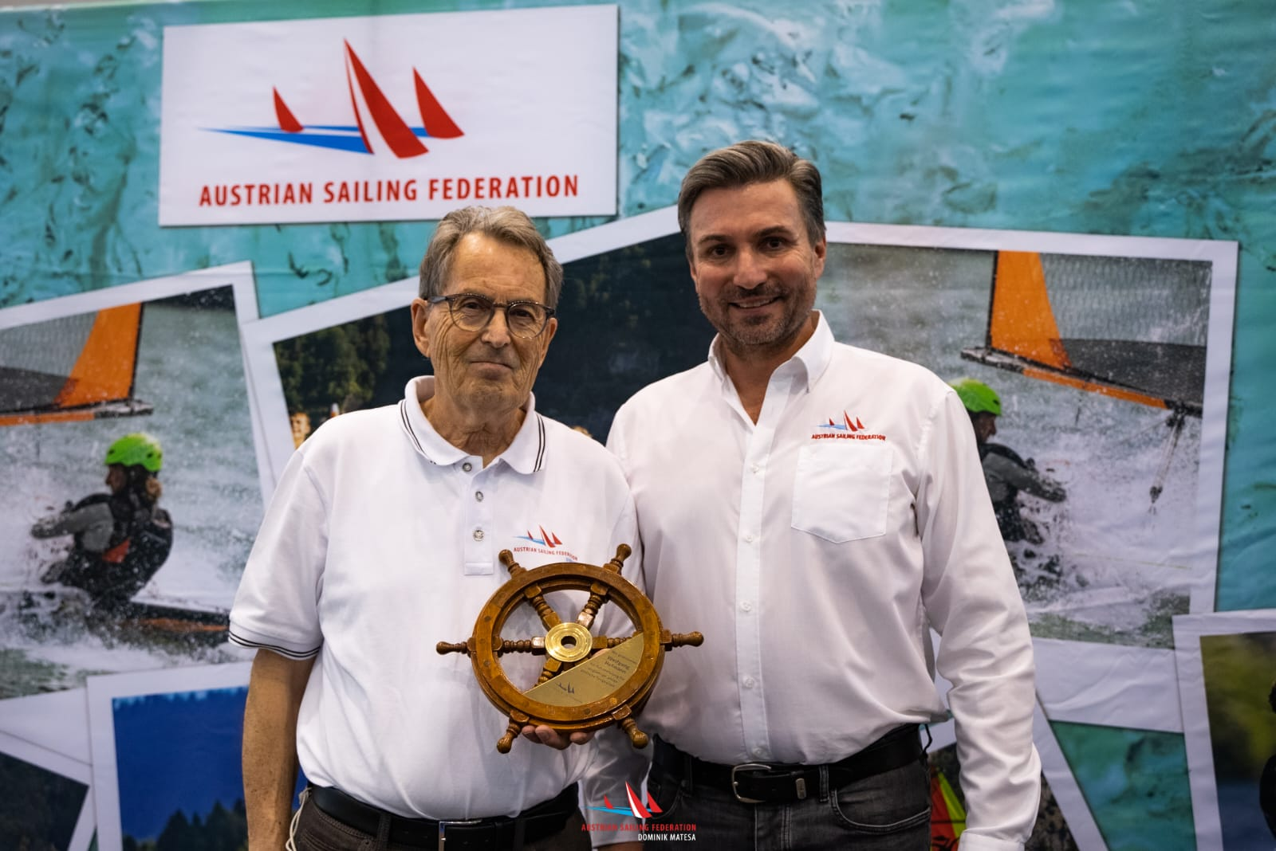

Wolfgang Hofmann, schon als Mitglied des Segelclubs TWV Achensee in den 1960er Jahren aktiv, hat sich über die Jahrzehnte hinweg durch kontinuierliches Engagement und verantwortungsvolle Aufgaben einen Namen gemacht. Präsident Schneider betonte bei der Ehrung die vielfältigen Verdienste Hofmanns, der nicht nur als langjähriger Präsident des VTS fungierte, sondern auch als Race Official auf lokaler, nationaler und internationaler Ebene aktiv ist.

Besonders im Bereich der Race Officials setzte sich Wolfgang Hofmann für die Qualität, Ausbildung und den Nachwuchs ein. Seine Bemühungen führten zur Einführung des noch heute gültigen Lizenzierungssystems, das die Standards im Bereich der Regattaleitung und Schiedsrichter erhöhte und eine fundierte Ausbildung der Offiziellen gewährleistet.

Nicht nur im Verband Tiroler Segelvereine, sondern auch im Österreichischen Segel-Verband spielte Wolfgang Hofmann eine bedeutende Rolle. Als langjähriges Mitglied in verschiedenen Gremien und Aufgaben, insbesondere im Kontrollrat, trug er maßgeblich zur Weiterentwicklung und Professionalisierung des Segelsports in Österreich bei.

Die Ehrung von Wolfgang Hofmann unterstreicht nicht nur seine persönlichen Verdienste, sondern auch die Wertschätzung für das ehrenamtliche Engagement im Segelsport. Der Verband Tiroler Segelvereine gratuliert herzlich zu dieser wohlverdienten Auszeichnung und bedankt sich für die jahrzehntelange Hingabe und Leidenschaft für den Segelsport.

An der Ehrung nahmen im dichten Gedränge des OeSV-Standes auch der Nachfolger von Wolfgang Hofmann als Präsident des VTS, Birger Rudisch, und seine Frau Lisa teil. Birger Rudisch würdigte die Leistungen seines Vorgängers mit den Worten: "Wolfgang hat den Segelsport in Tirol geprägt wie wenige andere. Sein Einsatz für die Ausbildung von Race Officials und die Förderung des Segelnachwuchses hinterlassen bleibende Spuren. Wir sind stolz, auf solch einer Grundlage weiterarbeiten zu dürfen." Das Ehepaar Rudisch bekundete ihre Anerkennung durch festen Applaus für Wolfgang Hofmann.

Birger Rudisch

März 2024